ÇOCUK İHMAL VE İSTİSMARI

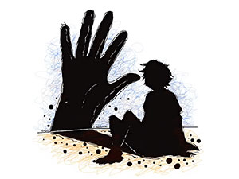
VELİ BİLGİLENDİRME BROŞÜRÜ

MİTHATPAŞA İLKOKULU
REHBERLİK SERVİSİ

İHMAL NEDİR?
İhmal, çocuğa bakmakla yükümlü kimsenin çocuğun gelişimi için gerekli (sağlık, eğitim, duygusal gelişim, beslenme, barınma ve güvenli yaşam) ihtiyaçları karşılamaması veya bu ihtiyaçları dikkate almamasıdır.İhmale maruz kalmış çocuklarda bazı belirtilerin görülmesi mümkündür.
BİR ÇOCUĞUN İHMAL EDİLDİĞİNİ NASIL ANLARIZ?
- Temiz giyinmiyor ve kötü kokuyorsa,
- Yemek ya da para için dileniyor ya da bir işte çalışıyorsa,
- İhtiyacı olmasına rağmen tıbbi destek alamıyorsa,
- Kendisine zarar veriyorsa,
- Alkol ya da madde kullanımı varsa,
- Aşırı kilo kaybı oluşmuş,vücudu zayıf düşmüşse,
- Okuldan sürekli kaçıyor veya okula uzak kalıyorsa,
- Evinde bakımıyla ilgilenecek kimse bulunmadığını ifade ediyorsa çocuğun ihmale maruz kaldığını söyleyebiliriz.
İHMALİN ÇOCUK ÜZERİNDEKİ ETKİLERİ NELERDİR?
- Yalnızlık ve korunmasızlık duygusu,
- Öğrenme güçlüğü,
- Madde bağımlılığı,
- İletişim sorunları,
- Davranış sorunları,
- Gelişim geriliği,
- Suça yönelim,
- Sağlık sorunları,
- İlgi görmek için sağlık problemleri yaratma
ÇOCUK İHMALİNDEKİ RİSK FAKTÖRLERİ
- Aile içi şiddet,
- Sosyal destek yetersizliği,
- Aile içi madde kullanımı,
- Sosyo-ekonomik koşulların yetersiz olması,
- Bilgisizlik ve cehalet,
- Uygun olmayan kişilerin rol model alınması,
- Ebeveynlerin geçmişte gördükleri kötü muamele,
- Çok genç yaşta ve tecrübesiz ebeveyn olunması

ÇOCUK İSTİSMARI NEDİR?
Dünya Sağlık Örgütü tarafından yapılan tanıma göre "Çocuğun sağlığını, fiziksel ve psikososyal gelişimini olumsuz etkileyen, bir yetişkin, toplum ya da devlet tarafından bilerek ya da bilmeyerek yapılan tüm davranışlar çocuğa kötü muameledir."
Ekonomik istismar; çocuğun fiziksel ve zihinsel gelişimini olumsuz etkileyen, yaşı ve gücü ile orantılı olmayan işlerde çalıştırılmasıdır.
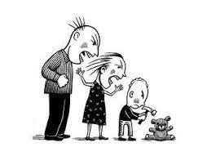
Duygusal istismar; en sık karşılaşılan istismar türü olmasına karşın fark edilebilmesi,tanımlanabilmesi ve yasal açıdan kanıtlanması en güç olan istismar türüdür.Duygusal istismar çocuğun ihtiyaç duyduğu ilgi sevgi ve bakımdan yoksun bırakılarak psikolojik hasara uğratılmasıdır.Buna göre duygusal istismar:
- Çocuğun ihtiyaçlarını karşılamamak,
- Yardım isteklerini reddetmek,
- Çocuğa yokmuş gibi davranmak,
- Duygusal yakınlıktan mahrum bırakmak,
- Çocuğa yalnız olduğu hissini yaşatmak,
- Çocuğa sözel(bağırmak,küfretmek,yıldırmak),korkutmak,tehdit etmek,
- Çocuğa kötü örnek teşkil ederek onu suça teşvik etmek,
Fiziksel istismar; çocuğun sağlığına zarar verecek biçimde kaza dışı nedenlerle fiziksel yaralanmasıdır.Aile içi şiddete maruz kalan çocuklarda davranış bozuklukları, gelişmede gecikme ve şiddet eğilimi sık görülmektedir.
FİZİKSEL İSTİSMAR SADECE FİZİKSEL MİDİR?
Çocuklarda oluşan psikolojik etkiler,fiziksel yaralardan daha etkilidir.
- Fiziksel istismara uğrayan çocuklarda benlik saygısının düştüğü,hissedilen çaresizlik ve umutsuzluğun sosyal etkileşimini etkilediği görülmektedir.Tüm bu olumsuz etkilerle çocuk,arkadaş edinme ve sosyal ortamlara katılmada zorluk çekmektedir.
- Fiziksel istismara uğrayan çocuklarda nedeni belli olmayan öfke patlamaları ve saldırgan davranışlar sıklıkla görülmektedir.
- Bu durum çocuklarda intikam duygusunun artışıyla öfke duygusunu kontrol etmekte zorluğa neden olmaktadır.
- Çocuklar,başkalarına güvenme ve onları sevme becerilerinden yoksun kalırlar.
- Çocuklarda şefkat duygusu azalarak yıkılması güç ön yargılar oluşur.
- Hayata ve insanlara karşı kaygı ve korkuları artar.
- Şiddetle başa çıkabilmek için alkol,madde bağımlılığı gibi istenmeyen davranışlar gelişebilir.
- Okul devamsızlığı,okul terki ya da evden kaçma gibi tepkiler görülebilir.
- Kabusları çoğalır.

Cinsel istismar; çocuğun tam olarak anlayamadığı, onay vermesinin mümkün olmayacağı toplumun yasalarına, sosyal normlarına aykırı olacak şekilde bir cinsel etkinliğe dahil edilmesidir.
Cinsel İstismarcı Kim Olabilir?
-Yetişkin bir erkek,
-Yetişkin bir kadın,
- Yaşıtı,
- Yaş olarak kendinden büyük çocuk,
- Aileden biri de olabilir.

İstismarcıların %80 ‘i çocuğun tanıdığı biridir.

CİNSEL İSTİSMAR BELİRTİLERİ NELER OLABİLİR ?
- Çocuklarda yaş dönemine uygun olmayan, davranışlarda gerileme; parmak emme, yatak ıslatma, anneye bağımlılık,
- Saldırgan davranışlar,
- İçine kapanma,
- Çocuk kendisine dokunulmasından, daha önce tanıdığı kişilerle yalnız kalmaktan korkma,
- Huysuzluk ve sık ağlama,
- Uyku ve yeme bozuklukları,
- Baş ve karın ağrıları,
- Evden veya okuldan kaçma,
- Tekrarlayıcı, rahatsız edici düşünceler,
- Olayla ilgili kabuslar,
- Olayı anımsatan nesnelere karşı yoğun psikolojik sıkıntı ve korku reaksiyonu,
- Yaşına uygun olmayan cinsel davranışlar,
- Cinsel istismara uğrayan çocukların %50'sinde travma sonrası stres bozukluğu görülmektedir.
ÇOCUKLARI CİNSEL İSTİSMARDAN KORUMAK İÇİN EBEVEYNLERE ÖNERİLER
- Çocuğunuzu önemsediğinizi gösterin, her zaman yanında olduğunuzu hissettirin.Çocuğunuzla ilişkilerinizi güçlendirin.
- Çocuğunuzu dinleyin.
- Yaptığı iyi davranışları ve başarılarını destekleyin.
- Onu korkutmayın ve kötülemeyin.
- Çocuklarınıza tanıdıkları bir kişiyle olsa bile hiçbir yere sizin izniniz olmadan gitmemesi gerektiğini öğretin.
- Çocuklarınıza tehlikeli yerler hakkında bilgi verin.
- Çocuklarınıza zor durumlarda bağırarak yardım isteyebileceklerini öğretin.
- Çocuklarınızın gün içinde yaptıklarından haberdar olun.
- Bedenlerinin kendilerine ait olduğunu ve onu korumaları gerektiğini öğretin.
- İç çamaşırı ile kapatılan bölgelerin çok özel bölgeler olduğunu ve kimsenin bu bölgelere dokunmaması gerektiğini anlatın.
- Kendisine dokunulmasını ve öpülmeyi istemiyorsa buna “hayır” deme hakkının olduğunu öğretin.
- Cinsellik konusunda çocuklarınızı bilgilendirin. Yaşlarına uygun cümlelerle; cinsel konuları paylaşmaktan, çocuklarınızın sorularını cevaplamaktan çekinmeyin.
- Çocuklarınızı İyi Dokunma – Kötü Dokunma hakkında bilgilendirin.
ANNE BABALAR CİNSEL İSTİSMARA UĞRAMIŞ ÇOCUKLARINA NASIL YARDIMCI OLABİLİRLER ?
-Soğukkanlı olun.
-Çocuğunuza inanın.
-Çocuğunuzu suçlamayın.
-Doğru yardım alın.
-Çocuğunuza güven verin.
-Her şeyi unutmaya çalışmayın.
-Merakla gözlemeyin. Çocuğun olay hakkında konuşmasına izin verin.
-Fazla koruyucu olmamaya çalışın.
-Çocuğunuzu eskisi gibi sevin.
-Cinsel istismar hakkında çocuğunuzu eğitin. Ailenin diğer üyelerini unutmayın.

Cinsel istismara maruz kalan çocukların yaşa göre dağılımları incelendiğinde;
%30'unun 2-5,
%40'ının 6-10, %30'unun 11 - 17 yaş grubunda olduğunu görüyoruz
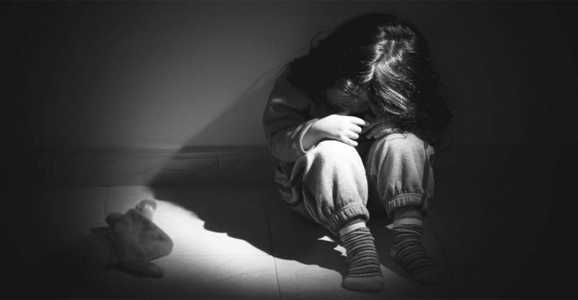
DOĞRU BİLİNEN YANLIŞLAR VE DOĞRULAR
- Çocuğu istismar eden kişi her zaman yabancı biri değildir, aile içinden o çocuğu tanıyan kişide olabilir.
- Her istismar çok zararlıdır.Her istismar kısa ya da uzun vadede kişiye zarar verir.
- Tüm istismarcılar erkek değildir, kadınlar da istismar edebilir ya da aracı olabilir.
- Sadece kız çocukları istismara uğramazlar. İstismar vakalarının yaklaşık %30’u erkek çocuk mağdurlardan oluşur.
- Her toplumda istismar riski vardır.
- İstismara uğrayan kişiler tedavi edilebilir (fiziksel, psikolojik, cinsel vb.).
- Çocuklar olanları daima söyleyemeyebilir. Korku ya da utançlarından gizleyebilirler.
SUSMA, İHBAR ET!
• Türk Ceza Kanunu’na göre suçu bildirmemek herkes için suçtur!
• Suçu bildirmeyen kişi kamu görevlisi, adli, kolluk veya sağlık mensubu ise ceza oranı artmaktadır.
• İhbarda bulunurken talep etmeniz durumunda kimliğiniz gizli kalabilmektedir.
• Bildirim bir suçlama değildir; durumunun soruşturulup değerlendirilmesi için yapılmış bir taleptir.

